FORTI DI BRIANCON
formula 1 gg

In Valle di Susa, il Tour dei Forti di Briancon (1326 m) ad anello partendo da Montgenevre

Briancon è la città più alta di Francia ed è alla confluenza di cinque valli. E’una città di arte e storia ed era nota ai tempi dei Romani come Brigantio, nel Medioevo fu la capitale degli Escartons. E’ città patrimonio dell’umanità dall’UNESCO dal 2008.
Per conoscere il sistema fortificatorio del comune di Briancon, il percorso si sviluppa sulla cresta che va dal Forte JANUS sopra Montegenevre prosegue verso i Forti del GONDRAN e prosegue per il Fort de l’INFERNET seguendo il crinale affacciato su Cervieres si continua con il Fort du RANDOUILLET arrivando al Fort du CHATEAU di Briancon con ritorno a Montgenevre

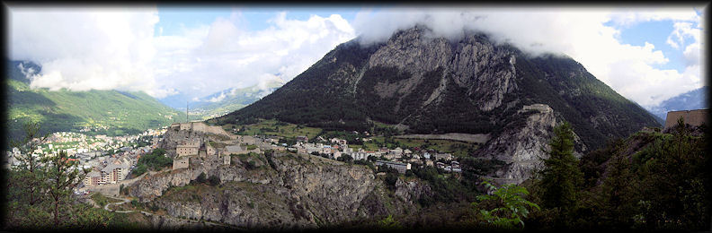

GIRO DEI FORTI DI BRIANCON (40 km)

Partenza : Montgenevre
Durata escursione : 5-7 ore (per godere a pieno dei panorami)
Difficoltà : adatto a biker mediamente preparato (MC/BC)
Difficoltà tecnica : 4/10
Difficoltà fisica : 6/10
Distanza Tot.Km. : totale circa 40
Dislivello : D+ 1800 m
GPM : 2550 m circa
Tipo di percorso : strade ciclabili/sterrate/sentieri (80%)
Ciclabilità : 100%
Tipo di bicicletta : Mtb/E-bike
Obbligatorio : casco
Equipaggiamento : ciclismo adeguato altitudini oltre 1700m

Minimo/Massimo partecipanti :gruppo minimo 3 max 10 persone

DATE & PARTENZE 2020

- Per gruppi di almeno 3 persone è possibile scegliere la data con partenze da Maggio a Settembre 2020 o il sabato o in alternativa la domenica.
- Ritrovo e Partenza da Susa (TO) presso HOTEL NAPOLEON il venerdì o sabato entro ore 19
- prenotazione e preventivi camere su richiesta c/o l’Hotel Napoleon
VENERDI’o SABATO briefing ore 19.30 presso sala Hotel Napoleon
SABATO o DOMENICA ritrovo ore 7.00 presso Hotel Napoleon

QUOTA DI PARTECIPAZIONE A PERSONA (accompagnatore + guida + furgone):
3 persone Totale € 95,00 a persona
6 persone Totale € 80,00 a persona
10 persone Totale € 65,00 a persona
La quota comprende:
- trasferimento bici in furgone al punto di partenza (Monginevro)
- furgone di appoggio
- Accompagnamento guida cicloturistica
- assicurazione (obbligatoria)
- assistenza meccanica di base
- supporto telefonico d’emergenza 24/24
- quota di iscrizione
La quota NON comprende:
- costo viaggio per raggiungere località di ritrovo
- vitto, bevande varie, pernottamento Susa Hotel Napoleon
- visite facoltative
- mance e extra personali
- Eventuale noleggio bicicletta (e-bike)
- tutto quanto non espressamente specificato
A richiesta
- Noleggio E-Bike e attrezzatura da bicicletta

ISCRIZIONI & INFORMAZIONI

Tel. cell. +39 3482310724 mail: tosco.guidediscoveryvalsusa@gmail.com

